“送岗直通车”活动简历投递指南
步骤一：扫描二维码下载“中国青年报“APP或在手机应用市场中搜索”中国青年报“APP下载；

步骤二：注册\登录；（手机号即可）
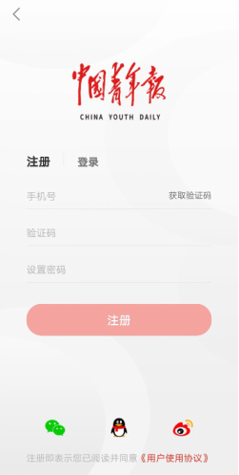
步骤三：注册登录进入APP主界面后，点击右下角“就业“进入团团微就业——共青团服务青年就业平台，可在平台中浏览相关就业信息。
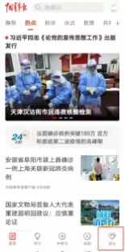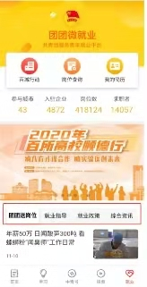
步骤四：点击进入“我的简历“完善个人简历信息；（个人信息、教育经历为必填项）
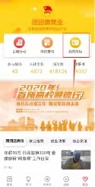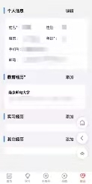
步骤五：进入“江苏专场·青春留苏“，了解求职政策、学习求职技能、浏览自己心仪的公司。
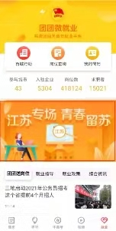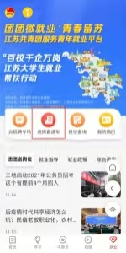
步骤六：选择心宜公司和心宜职业，点击进入查看公司相关信息，点击“我要投递“，即投递成功；
